光色散现象实验研究
胡迪
（物理系 00104098）
摘要：光的发射，吸收与色散是紧密联系的。光在媒质中的传播速度是随波长变化的，1836年科希给出的一个正常色散的经验公式表明了光的折射率与波长变化的关系。本实验主要通过分光计，用最小偏角法研究了固体棱镜光色散谱线，并大致计算科希公式中的各项系数（常数）。
关键词：正常色散，反常色散，科希公式，最小偏角法，n-λ曲线

- 实验原理
光在媒质中的传播速度v随波长λ而异的现象，称为色散；1672年，牛顿首先利用三棱镜的色散效应把日光分解彩色光带。-测量不同波长的光线通过棱镜的偏转角，就可以算出棱镜材料的折射率n与波长λ之间的依赖关系曲线，即色散曲线。N随λ的增加而单调下降，且下降率在短波一段更大，这种色散称为正常色散。1836年科希给出一个正常色散的经验公式n=A+B/(λ^2)+C/(λ^4). 反常色散的名称是历史上沿用下来的，在可见光区域内色散是正常的，即满足科希公式，若向红外区域延伸，并接近吸收带时，色散曲线开始与科希公式偏离，在吸收带内因光极弱，很难测到折射率的数据，过了吸收带，色散区现有恢复正常，并满足科希公式，不过是式为新的数值。
由于无知与光相互作用的结果，一般色散规律或n之随λ之变化曲线呈非线性色散曲线。本实验时再分光计上用最小偏角方法，测定不同光波波长λ值对应的玻璃折射率，最后得到玻璃材料色散曲线。
用最小偏向角法测量单色光对棱镜的折射率：
一束单色光经棱镜两次反射后，总的角度变化可用入射光线和出射光线延长线的夹角δ表示。δ为偏向角。
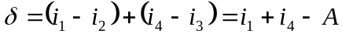
当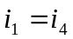或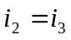时，δ最小，即为最小偏向角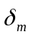

δ
此时折射率
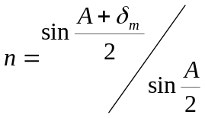
其中A为棱镜顶角。
科希公式的推导：
电子的位移将引起介质的极化。设介质单位体积内由N个原子，每个原子有Z个点子，因每个位移位r的电子产生电偶极矩-er，故介质的极化强度为

式中
考虑每个原子中有多种振子，上式变为：

k« 1时，上式的实部与虚部分别为：

改用λ和λ=2πc/w表示：

为了导出正常色散区域的科希公式，可忽略式中的γ，于是可以得到：

其中 是与λ无关的常数。
而当入射波段处于两条吸收线之间，我们假设

上式可写成

开方后再做近似展开，得

其中
以上便是科希公式，常数A随j的增大而增大。

- 实验方法及数据
实验步骤：
- 调节望远镜聚焦于无穷远；
- 是望远镜光轴与一起转轴垂直；
- 调节平衡光管产生平行光并使其光轴与一起转轴垂直；
- 调节三棱镜的注解免于一起转轴垂直；
- 观察水银灯光经过三棱镜后的谱线，分辨七条谱线的位置；
- 先测弱的谱线，转动游标盘使谱线朝偏向角减小的方向移动，并转动望远镜跟踪谱线，直到谱线不再向前移动却往相反方向移动为止；
- 移动望远镜，是准线与谱线重合，即下左右游标数；
- 转动望远镜，是准线与白色狭缝重合，记下左右游标数；
- 重复测量七条谱线；换上钠灯，半导体和氦氖激光器，分别测量对应谱线的最小偏角。
- 计算折射率，画出n-λ曲线。

实验数据：
顶角A=60°0′

波长λ/nm | 左游标读数 |  |  |  |  | 右游标读数 |  |  |  |  | 最小偏向角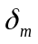 |  |  | 折射率n
波长λ/nm | 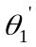 |  |  | 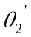 |  | 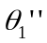 |  |  | 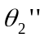
632.8 | 66°42′ |  |  | 120°42′ |  | 246°40′ |  |  | 300°40′ |  | 54°0′ |  |  | 1.6773
589.3 | 66°54′ |  |  | 120°20′ |  | 246°50′ |  |  | 300°18′ |  | 53°27′ |  |  | 1.6721
579.07 | 65°50′ |  |  | 119°20′ |  | 245°50′ |  |  | 299°18′ |  | 53°29′ |  |  | 1.6724
576.96 | 66°07′ |  |  | 119°44′ |  | 246°05′ |  |  | 299°43′ |  | 53°37′ |  |  | 1.6737
546.07 | 66°28′ |  |  | 120°20′ |  | 246°25′ |  |  | 306°18′ |  | 53°53′ |  |  | 1.6762
491.60 | 65°04′ |  |  | 119°52′ |  | 245°04′ |  |  | 229°51′ |  | 54°48′ |  |  | 1.6849
435.84 | 65°11′ |  |  | 121°21′ |  | 245°09′ |  |  | 301°18′ |  | 56°10′ |  |  | 1.6976
407.78 | 64°50′ |  |  | 122°15′ |  | 244°49′ |  |  | 302°12′ |  | 57°24′ |  |  | 1.7089
404.66 | 64°39′ |  |  | 122°17′ |  | 244°39′ |  |  | 302°16′ |  | 57°38′ |  |  | 1.7110
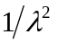/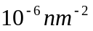 |  | 2.4973 | 2.8795 |  | 2.9822 |  | 3.0040 | 3.3535 |  | 4.1379 |  | 5.2644 | 6.0138 |  | 6.1069
n |  | 1.6773 | 1.6721 |  | 1.6724 |  | 1.6737 | 1.6762 |  | 1.6849 |  | 1.6976 | 1.7089 |  | 1.7110

- 实验结果
处理数据可得如下谱线图：
n—λ图

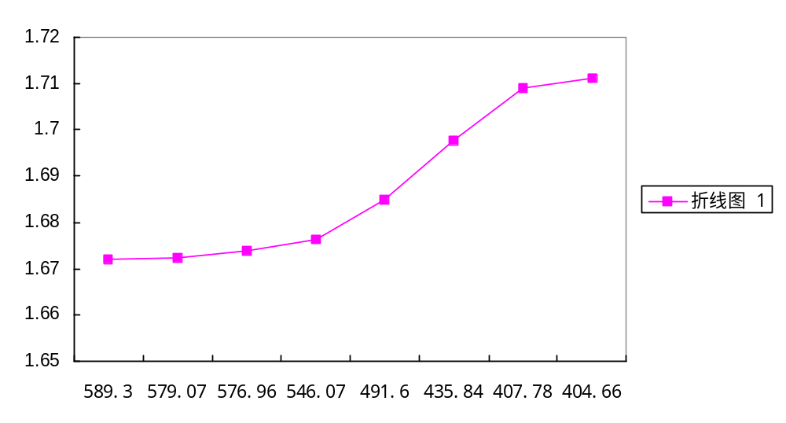
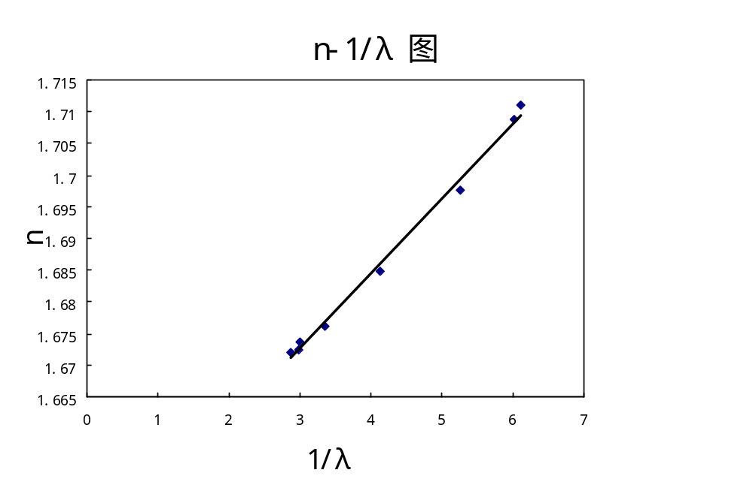 对上面的数据进行线性回归可得
A=1.6371 B=1.1865×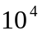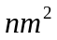 r=0.997
则此棱镜材料的色散公式可表示为（在可见光范围内）
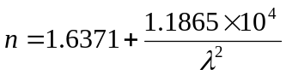
用此公式计算632.8nm谱线的折射率为 n=1.6667

4．实验分析

此实验中，需要测量每一条谱线的最小偏向角，在判断每条谱线的最小偏向角时，由于各种原因（如谱线较暗不好判断精确位置，以及多次读数带来的读数误差等）使得所得结果的精确度较低，因此整个实验误差较大，而且重复性工作较多。

参考文献：光学 赵凯华 钟锡华
电磁学 赵凯华 陈熙谋

